Serwis internetowy

1. **Wizualizacja**
   1. **Użyte biblioteki**

**Bootstrap** – framework zawierający zestaw przydatnych narzędzi ułatwiających tworzenie interfejsu graficznego stron oraz aplikacji internetowych. Bazuje głównie na gotowych rozwiązaniach *HTML* oraz *CSS* i może być stosowany m.in. do stylizacji takich elementów jak teksty, formularze, przyciski, wykresy, nawigacje i innych komponentów wyświetlanych na stronie. Framework korzysta także z języka *JavaScript*. Zapewnia wsparcie stron responsywnych oraz optymalizację wydajności.

**Google Charts** – API firmy Google pozwalające dynamicznie tworzyć wykresy na stronach WWW z dowolnych danych. Licencja pozwala na wykorzystanie narzędzia do dowolnych celów (również komercyjnych), bez ograniczonego transferu.

**Firebase API** – interfejs platformy *Firebase*, w tym przypadku do języka *JavaScript*. Pozwala łączyć się i pobierać dane z rzeczywistej bazy danych.

Testowane przeglądarki:

* Google Chrome
* Microsoft Edge
* Mozilla Firefox
  1. **Instrukcja użytkowania**

Po uruchomieniu serwisu łączy się on z bazą danych na serwerze *Firebase*. Następnie pobierane są zgromadzone tam dane. Domyślnie, po uruchomieniu serwisu, dane przedstawiane są w ujęciu dziennym. Można to zmienić klikając w jeden z przycisków znajdujących się w menu głównym:



Dane na podstawie wybranego czasu są przetwarzane, a następnie wykresy poniżej są nimi wypełniane.

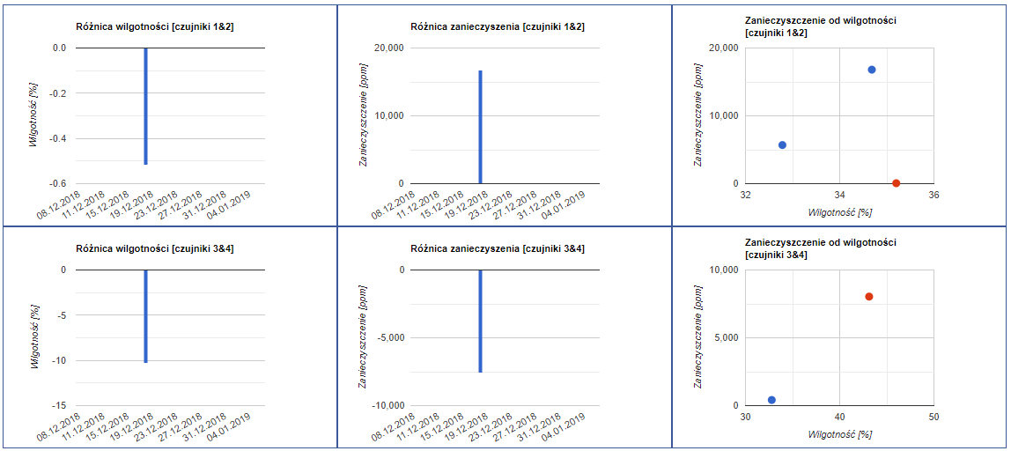

Przedstawiane są dwa rzędy wykresów, jeden zawiera dane dotyczące czujników 1 i 2, drugi dane dotyczące czujników 3 i 4. Pierwsza kolumna zawiera wykres liczący różnicę wskazań wilgotności dla dwóch wybranych czujników. Druga kolumna to różnica wskazań zanieczyszczenia. W trzeciej kolumnie przedstawiona jest zależność wilgotności od zanieczyszczenia, gdzie na niebiesko przedstawiony jest jeden czujnik, a na czerwono drugi. Dane liczone są jako średnia pomiarów, tzn. jeśli przykładowo dla ujęcia tygodniowego, dla konkretnego dnia istnieje wiele pomiarów, zostają one uśrednione i przedstawione jako słupek/kropka dla tego dnia.

W zależności od zanieczyszczenia dla ostatniej części danego okresu (ostatni dzień dla tygodnia, ostatnia sekunda dla 1 minuty, itp.) wartość porównywana jest z normami zanieczyszczania i wyświetlany jest stosowny komunikat:



W zależności od poziomu zanieczyszczeń pojawić mogą się następujące komunikaty:

* *POZIOM ZANIECZYSZCZENIA W NORMIE* (dla PM10 < 50)
* *POZIOM ZANIECZYSZCZENIA POWYŻEJ NORMY* (dla PM10 < 200)
* *POZIOM ZANIECZYSZCZENIA PRZEKROCZONY* (dla PM10 < 300)
* *POZIOM ZANIECZYSZCZENIA KRYTYCZNY* (dla PM10 ≥ 300)
  1. **API**

Niektóre funkcje stworzone na potrzeby serwisu:

* *DetermineTimeDifferentials()* – określa przedziały czasowe na podstawie wybranego okresu, potrzebne są one do liczenia średnich dla poszczególnych miesięcy, dni, godzin, itp.
* *FetchFullData()* – pobiera szczegółowe dane z serwera na podstawie wcześniej zmapowanych adresów dotyczących odczytów dla poszczególnych sensorów
* *PrepareTimeString(i)* – przygotowuje opisy osi x dla wykresów od czasu
* *zeros()* – tworzy macierz wypełnioną zerami. Funkcja przydatna, kiedy brakuje odczytów lub są one niepoprawne
* *FindTimeSlot(time)* – determinuje, w którym slocie czasowym powinny znaleźć się dane dotyczące konkretnego odczytu na podstawie Timestampu
* *FixOneCharString(str)* – jeśli element daty zawiera jeden znak, to ustawia 0 przed, np. styczeń: 1 -> 01

1. **Podsumowanie**

Aplikacja wyświetla rzeczywiste dane zgromadzone na bazie *Firebase* od dnia obecnego cofając się w tył o wybrany okres, np. dla prezentacji tygodniowej przedstawione są dane z poprzednich siedmiu dni. Serwis jest dostępny pod tymczasowym adresem: <http://niezapominajka.info/PoCoZakladacNowyHostingSkoroMoznaSkorzystacZIstniejacegoBezReklamTylkoWsadzicBardzoDlugiLinkNaKtoryNiktNigdyNieWpadnie/>